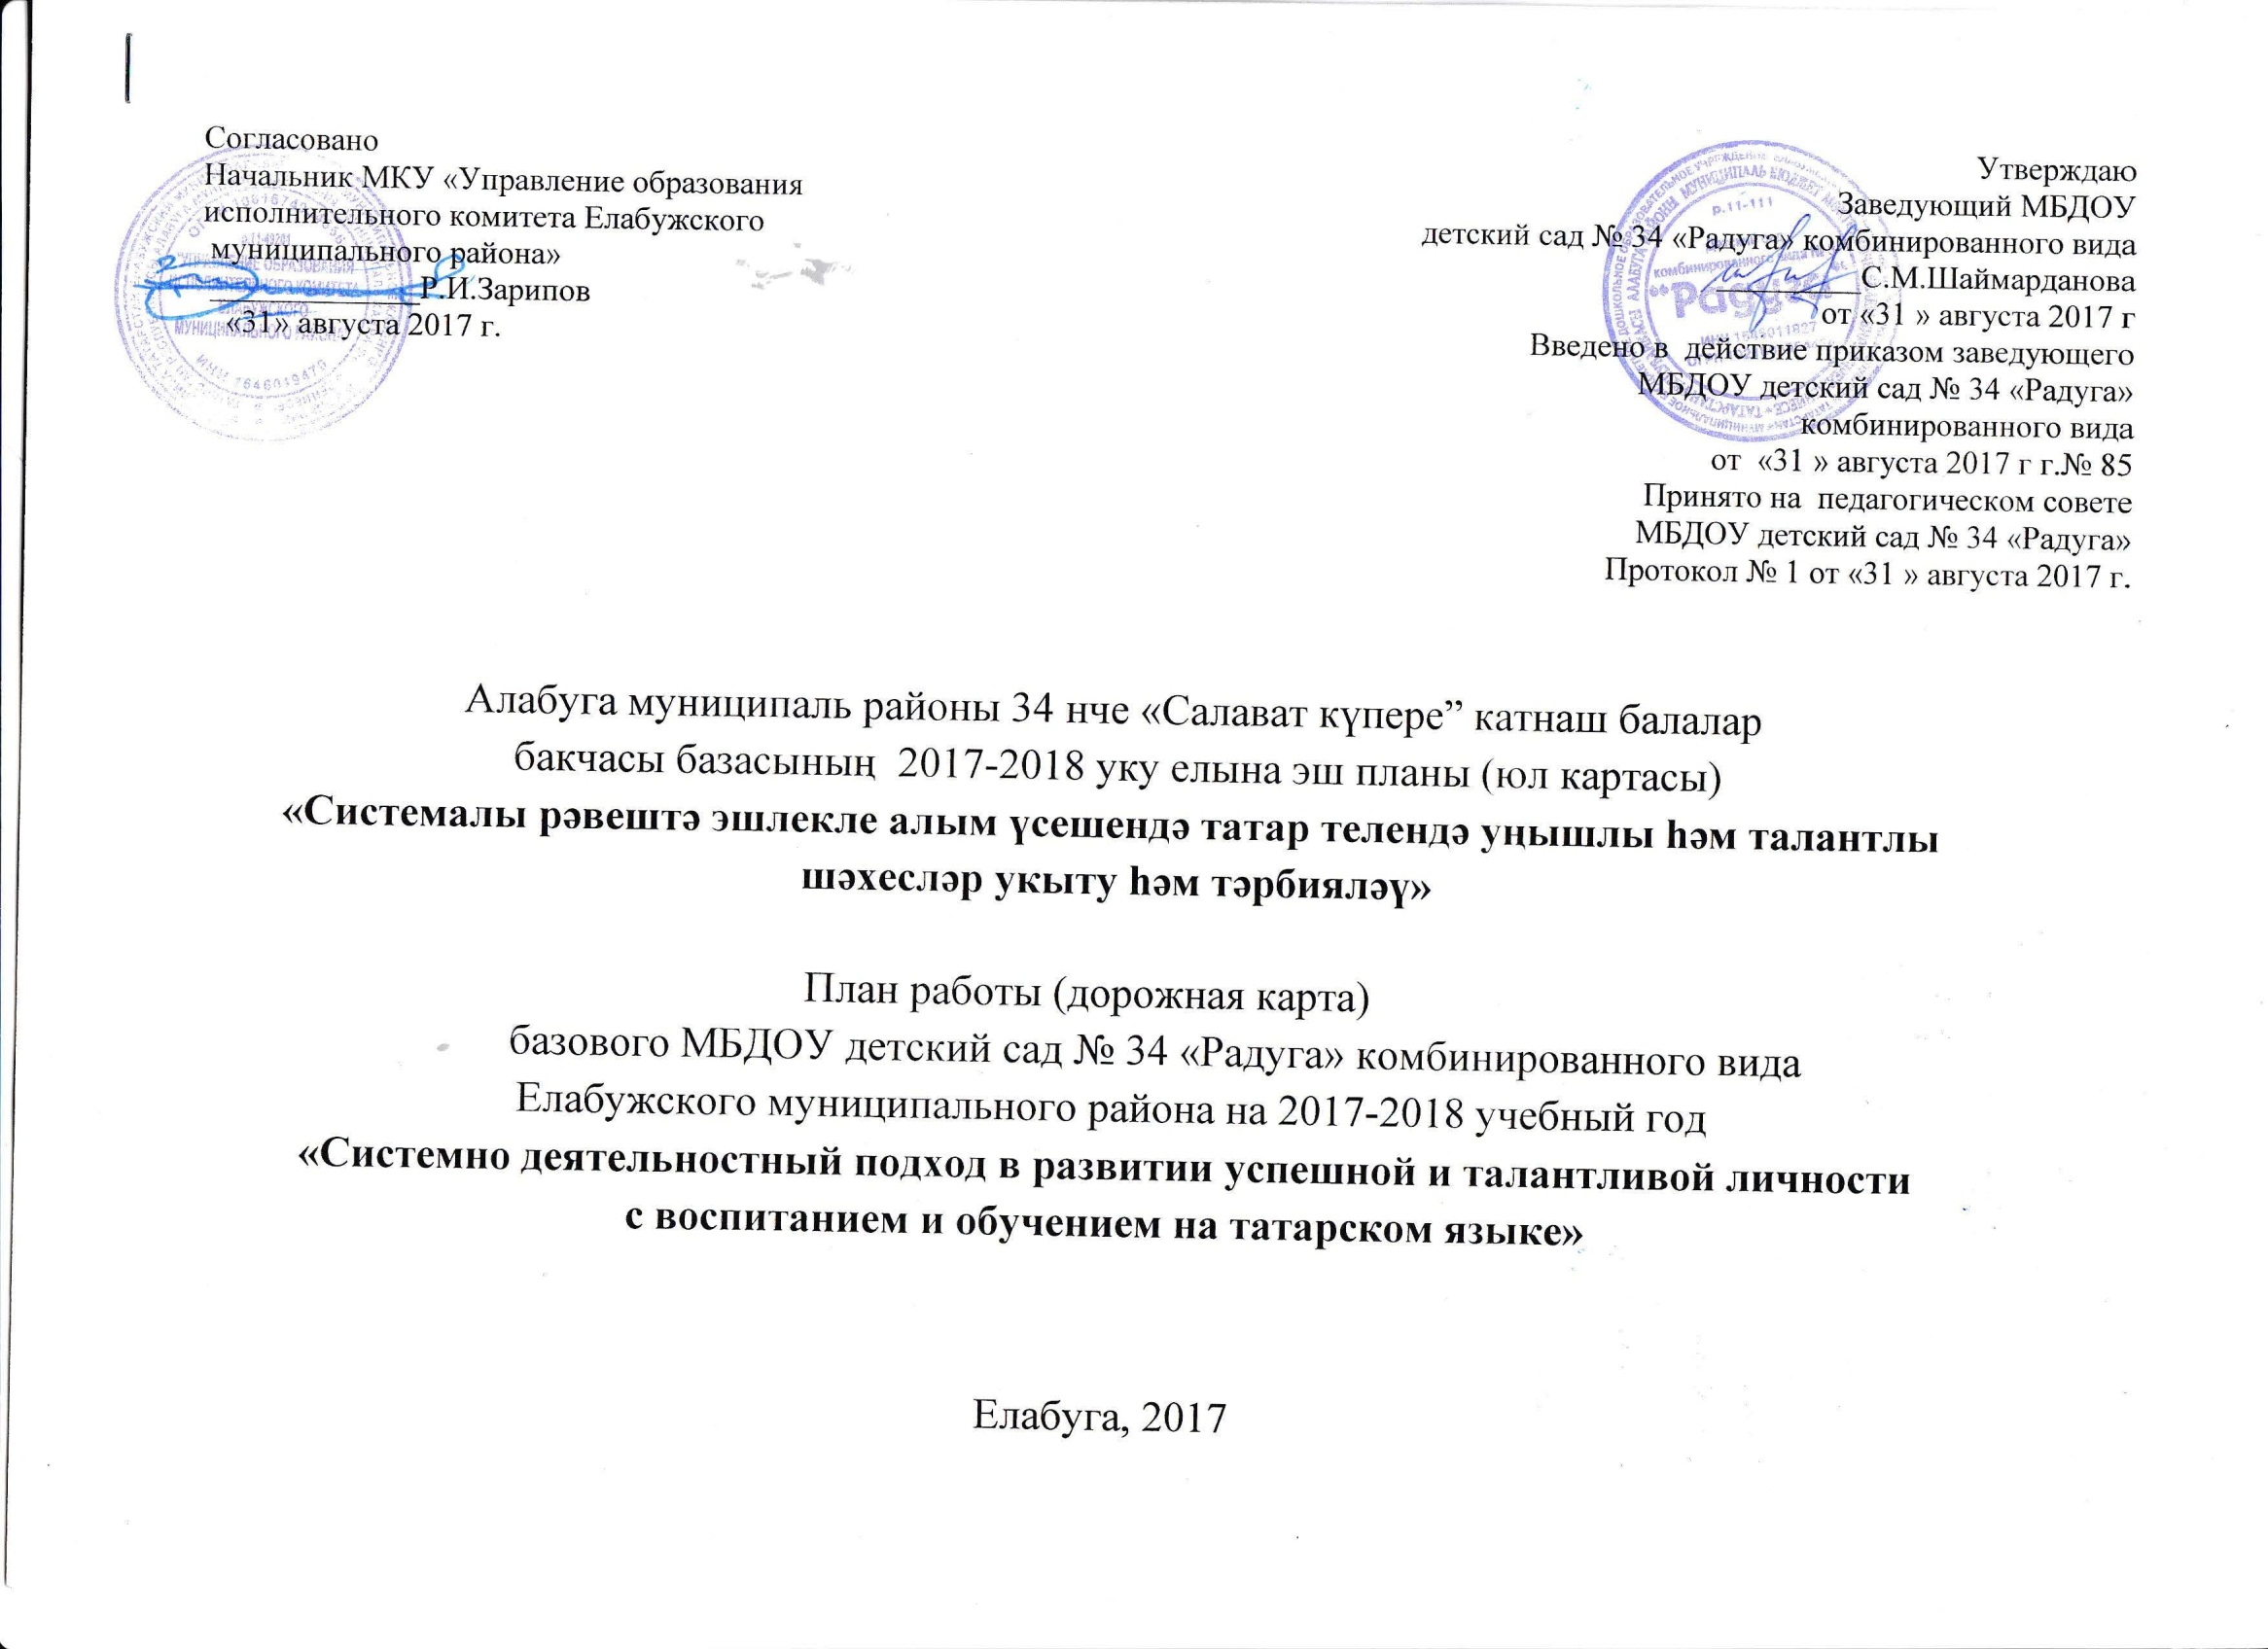
Основные  направления  деятельности | Содержание деятельности | Сроки выполнения | Ответственные | Примечание
1.Организационно-методическая | Освещение  инновационной работы на сайте ДОУ | Течение учебного года | Старший воспитатель
1.Организационно-методическая | Составление отчета по  результатам работы базового ДОУ | Май,2018г. | Старший воспитатель | МКУ «УОЕМР» (отчет)
2. Работа с педагогами | Методическая помощь по направлению базовой ДОУ | Течение учебного года | МБДОУ д\с № 34 “Радуга”,  Заведующий  Шаймарданова С.М.  Старший воспитатель Шайдуллина З.А. | По мере поступление вопросов
2. Работа с педагогами | «Проблемы и перспективы развития национального образования в рамках преемственности ДОУ и школы» | Октябрь, 2017 | МБДОУ детский сад № 27 «Рябинушка»  Заведующий  Ямбулатова Л.И.,  старший воспитатель  Гильманова Г.Т. | Участники МБДОУд\с 27 «Рябинушка»,  «Мортовский детский сад»,  «Старо-Юрашский детский сад», «Дюм-Дюмский детский сад», «Альметьевский детский сад»
2. Работа с педагогами | «Куркак куян” – инсценировка сказок А.Алиша |  | МБДОУ д\с № 34 “Радуга” | МБДОУд\с 27 «Рябинушка», «Мортовский детский сад»,  «Старо-Юрашский детский сад», «Дюм-Дюмский детский сад», «Альметьевский детский сад» - видео
2. Работа с педагогами | «Калейдоскоп педагогического мастерства» 4 республиканский конкурс мультимедийных образовательных ресурсов | Декабрь,2017 | МБДОУ № 20 «Сказка» | Ответсвенны за участие  МБДОУ д\с № 34 “Радуга”,  МБДОУд\с 27 «Рябинушка», «Мортовский детский сад»,  «Старо-Юрашский детский сад», «Дюм-Дюмский детский сад», «Альметьевский детский сад»
2. Работа с педагогами | Региональный семинар “Федераль дәүләт белем бирү стандартына туры китереп балалар эшчәнлеге төрләре аша мәктәпкәчә яшьтәге балаларга милли тәрбия бирү” | Январь, 2018 | МБДОУ д\с № 34 “Радуга”,  Заведующий  Шаймарданова С.М.  Старший воспитатель Шайдуллина З.А. | Участники МБДОУд\с 27 «Рябинушка»,  «Мортовский детский сад»,  «Старо-Юрашский детский сад», «Дюм-Дюмский детский сад», «Альметьевский детский сад»
2. Работа с педагогами | «Дружат дети всей земли» в рамках Дня родного языка» | Февраль,2018 | МБДОУ д\с № 34 “Радуга”,  МБДОУд\с 27 «Рябинушка», «Мортовский детский сад»,  «Старо-Юрашский детский сад», «Дюм-Дюмский детский сад», «Альметьевский детский сад» | Ответственны за проведения мероприятий в детском саду
2. Работа с педагогами | «Навруз» | Март, 2018 | МБДОУ д\с № 34 “Радуга”,  МБДОУд\с 27 «Рябинушка», «Мортовский детский сад»,  «Старо-Юрашский детский сад», «Дюм-Дюмский детский сад», «Альметьевский детский сад» | Ответственны за проведения мероприятий в детском саду
3. Работа с родителями | Тесное взаимодействие с  родителями в рамках работы по воспитанию и обучению на татарском языке детей дошкольного возраста.  Привлечение родителей к  организации и проведению  театральных постановок в  совместной деятельности с детьми и педагогами ДОО | Течение учебного года | МБДОУ д\с № 34 “Радуга”,  МБДОУд\с 27 «Рябинушка», «Мортовский детский сад»,  «Старо-Юрашский детский сад», «Дюм-Дюмский детский сад», «Альметьевский детский сад» | Ответственны за проведения мероприятий в детском саду
3. Работа с родителями | Организация творческих посиделок,  совместных праздников с показом  театрализованных постановок. | Течение учебного года | МБДОУ д\с № 34 “Радуга”,  МБДОУд\с 27 «Рябинушка», «Мортовский детский сад»,  «Старо-Юрашский детский сад», «Дюм-Дюмский детский сад», «Альметьевский детский сад» | Ответственны за проведения мероприятий в детском саду
4. Работа с детьми | Муниципальный конкурс “Сөмбелә чибәре-2017” | Октябрь, 2017 | МБДОУ д\с № 31 ”Жемчужинка” | Ответственны за участие МБДОУ д\с № 34 “Радуга”,  МБДОУд\с 27 «Рябинушка», «Мортовский детский сад»,  «Старо-Юрашский детский сад», «Дюм-Дюмский детский сад», «Альметьевский детский сад»
4. Работа с детьми | Региональный конкурс «Мин бит татар малае!» | Апрель,2017 | МБДОУ д\с № 29 “Золотая рыбка” | Ответственны за участие  МБДОУ д\с № 34 “Радуга”,  МБДОУд\с 27 «Рябинушка», «Мортовский детский сад»,  «Старо-Юрашский детский сад», «Дюм-Дюмский детский сад», «Альметьевский детский сад»
 | «И туган тел, и матур тел», посвященного ко дню рождения Габдуллы Тукая (среди детей дошкольного возраста) | Апрель,2017 | МБДОУ д\с № 34 “Радуга” | Ответственны за участие  МБДОУ д\с № 34 “Радуга”,  МБДОУд\с 27 «Рябинушка», «Мортовский детский сад»,  «Старо-Юрашский детский сад», «Дюм-Дюмский детский сад», «Альметьевский детский сад»
5. Взаимодействие с социумом | Сотрудничество с ЕФ КФУ | Течение учебного года | МБДОУ д\с № 34 “Радуга”
6. Обогащение развивающей среды | Расширение и обогащение уголков ЭРС, театральных уголков и создание мини музеев | Течение учебного года | МБДОУ д\с № 34 “Радуга”,  МБДОУд\с 27 «Рябинушка», «Мортовский детский сад»,  «Старо-Юрашский детский сад», «Дюм-Дюмский детский сад», «Альметьевский детский сад» | Посещение краеведческих музеев города Елабуги, МБДОУ д\с № 34 “Радуга”

